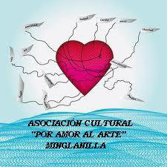

30 DE ABRIL DE 2021 A LAS 18:00 H
INAUGURACIÓN DE EXPOSICIÓN DE TRABAJOS REALIZADOS POR LA ASOCIACIÓN (PATCHWORK, BORDADOS, VAINICAS Y TRABAJOS MANUALES).
LUGAR: HALL DE LA CASA DE LA CULTURA
PERIODO DE APERTURA: DEL 30 DE ABRIL - 6 DE MAYO DE 2021.
HORARIO: 11:00 – 13:00 H Y TARDES DE 17:00 – 19:00 H.
EL ÚLTIMO DÍA SE HARÁ UN SORTEO DE ALGUNOS TRABAJOS REALIZADOS ENTRE TODOS LOS ASISTENTES.
¡¡¡¡OS ESPERAMOS!!!
SIGUIENDO PROTOCOLO COVID
LA DIRECTIVA.

